Manuel d’utilisation

# Ce document décrira comment utiliser les principales fonctionnalités du site

### Prérequis :

* Lecture et installation des logiciels présentés dans le manuel d’installation

### Marche à suivre pour accéder au site :

* Après avoir correctement installé les logiciels, il faudra :
  + Lancer Wamp
  + Lancer PhpStorm avec le projet
  + Lancer le serveur sur PhpStorm
* Une fois sur PhpStorm, aller sur la page index.php et appuyer sur pour pouvoir consulter le site ou taper l’url : <http://localhost:96/Code/index.php>

### Marche à suivre des fonctionnalitées du site

Comme son menu déroulant, le site se compose de 3 parties principales : 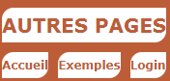

 : 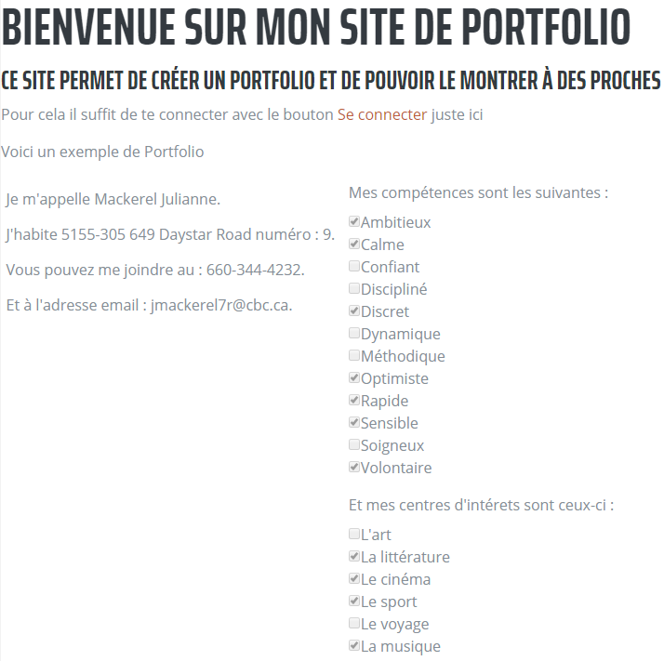

 : 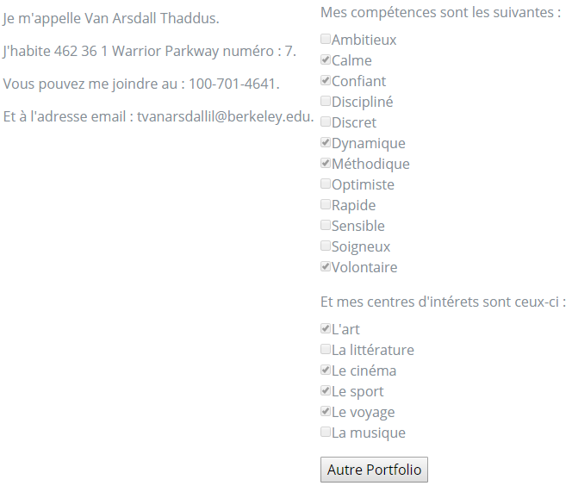

En appuyant sur Autre Portfolio, ça affiche un autre portfolio qui a accepté qu’on affiche son portfolio.

 : 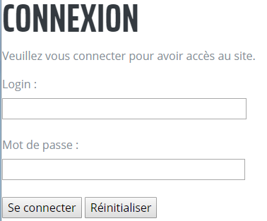

Si on se connecte avec un compte utilisateur standart :

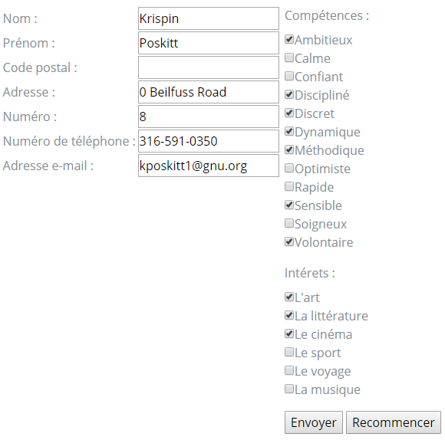La fonction modifier ne fonctionne pas encore

Si on se connecte avec un compte d’administrateur :

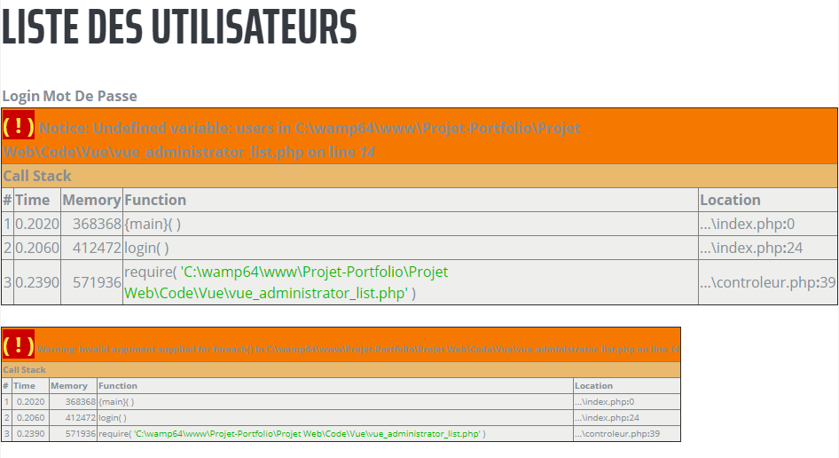

Le site n’arrive pas à afficher la page mais cette page s’affiche sur http://localhost:96/ Code/index.php